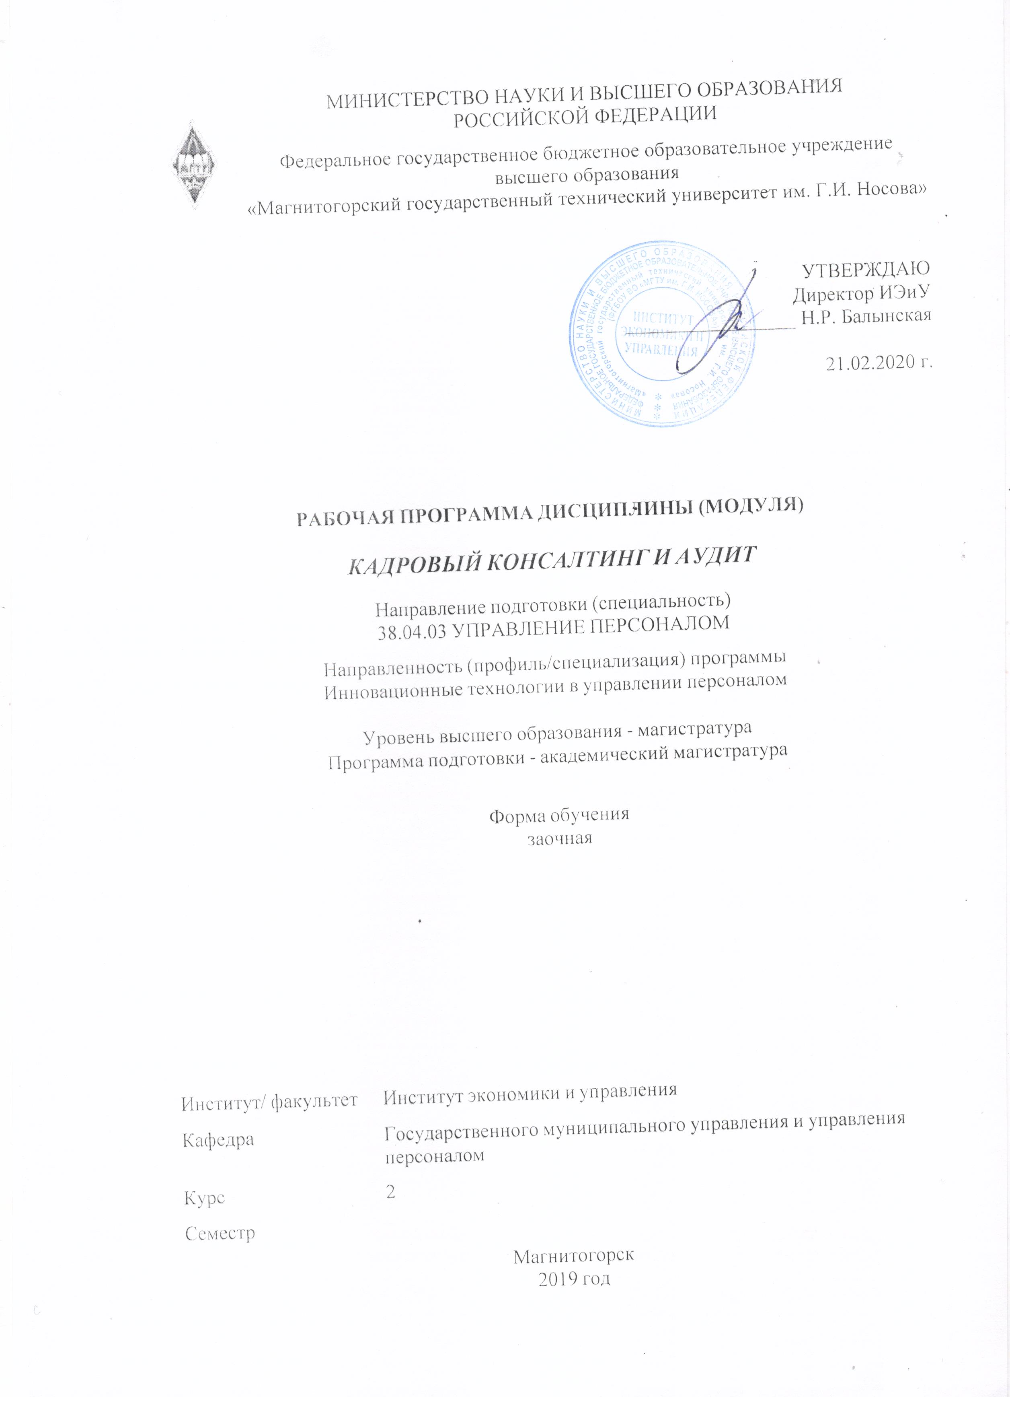

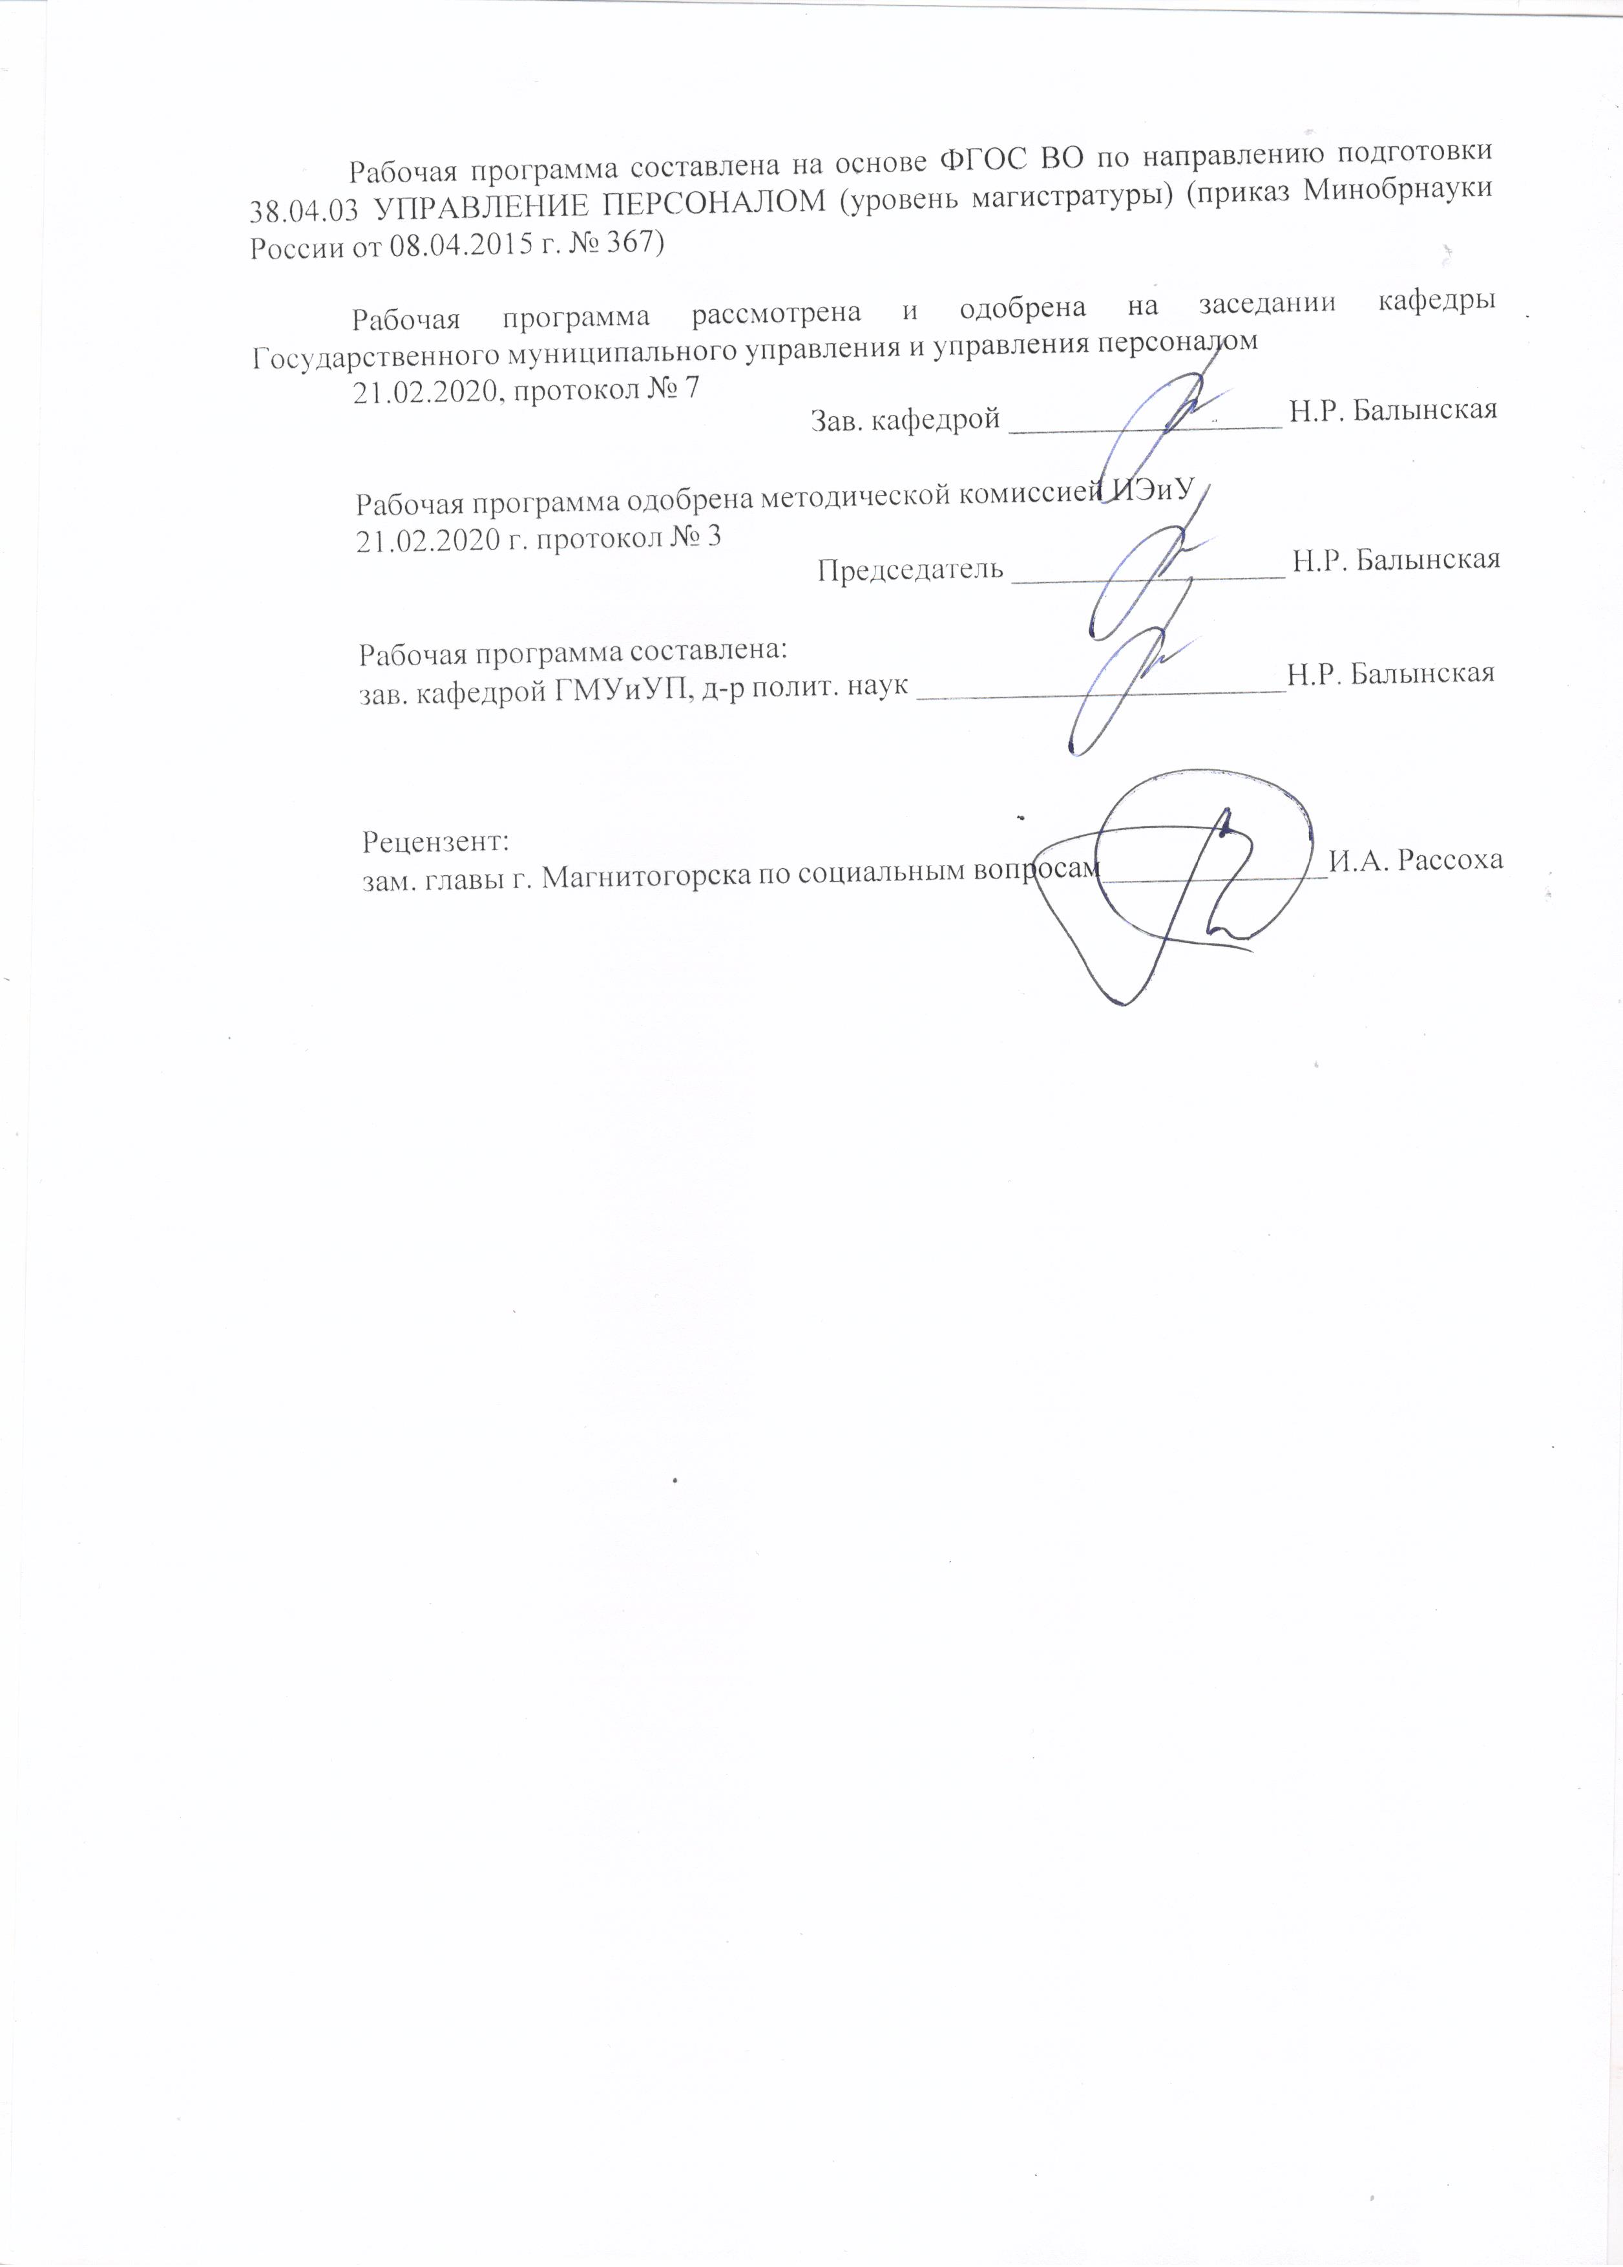

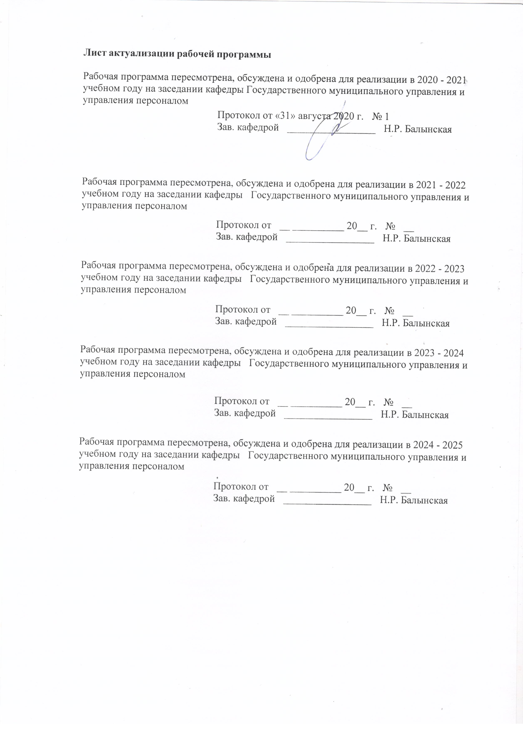

|  |  |
| --- | --- |
| **1** **Цели** **освоения** **дисциплины** **(модуля)** | |
| формирование у магистрантов знаний и умений по консалтинговой деятельности, в том числе в области кадровой политики, рекрутмента и обучения персонала, а так же по составлению комплексной объективной оценки (аудиторского заключения) состояния социально-трудовой сферы организации, выявлению недостатков, упущений, отклонений от установленных законом стандартов и разработке на этой основе конструктивных предложений по улучшению ситуации в данной области. | |
|  |  |
| **2** **Место** **дисциплины** **(модуля)** **в** **структуре** **образовательной** **программы** | |
| Дисциплина Кадровый консалтинг и аудит входит в базовую часть учебного плана образовательной программы.  Для изучения дисциплины необходимы знания (умения, владения), сформированные в результате изучения дисциплин/ практик: | |
| Актуальные проблемы организации труда персонала | |
| Законодательство в сфере защиты социально-трудовых прав работников | |
| Лидерство и командообразование | |
| Инновационные технологии разработки, обоснования и принятия кадровых решений | |
| Мотивация и стимулирование трудовой деятельности | |
| Политика заработной платы | |
| Социальная политика государства и управление социальным развитием организации | |
| Управление человеческими ресурсами | |
| Экономика управления персоналом организации | |
| Знания (умения, владения), полученные при изучении данной дисциплины будут необходимы для изучения дисциплин/практик: | |
| Подготовка к защите и защита выпускной квалификационной работы | |
| Подготовка к сдаче и сдача государственного экзамена | |
| Производственная - преддипломная практика | |
|  |  |
| **3** **Компетенции** **обучающегося,** **формируемые** **в** **результате** **освоения**  **дисциплины** **(модуля)** **и** **планируемые** **результаты** **обучения** | |
| В результате освоения дисциплины (модуля) «Кадровый консалтинг и аудит» обучающийся должен обладать следующими компетенциями: | |
| Структурный  элемент  компетенции | Планируемые результаты обучения |
| ОПК-6 способностью использовать принципы корпоративной социальной ответственности при разработке и реализации стратегии организации, в том числе ее кадровой стратегии | |
| Знать | принципы и методы разработки и реализации стратегии организации |
| Уметь | использовать принципы корпоративной социальной ответственности |
| Владеть | навыками разработки кадровой стратегии организации |
| ПК-2 умением оценивать кадровый потенциал, интеллектуальный капитал персонала и организации в целом, определять направления и формулировать задачи по развитию системы и технологии управления персоналом в организации | |
| Знать | содержание кадрового и интеллектуального капитала персонала |
| Уметь | навыками развития системы и технологии управления персоналом в организации |
| Владеть | навыками развития системы и технологии управления персоналом в организации |

|  |  |  |  |  |  |  |  |  |  |
| --- | --- | --- | --- | --- | --- | --- | --- | --- | --- |
|  | **4.** **Структура,** **объём** **и** **содержание** **дисциплины** **(модуля)** | | | | | | | | |
| Общая трудоемкость дисциплины составляет 2 зачетных единиц 72 акад. часов, в том числе:  – контактная работа – 10,7 акад. часов:  – аудиторная – 10 акад. часов;  – внеаудиторная – 0,7 акад. часов  – самостоятельная работа – 57,4 акад. часов;  – подготовка к зачёту – 3,9 акад. часа  Форма аттестации - зачет | | | | | | | | | |
|  |  |  |  |  |  |  |  |  |  |
| Раздел/ тема  дисциплины | | Семестр | Аудиторная  контактная работа  (в акад. часах) | | | Самостоятельная работа студента | Вид самостоятельной  работы | Форма текущего контроля успеваемости и  промежуточной аттестации | Код компетенции |
| Лек. | лаб.  зан. | практ. зан. |
| 1.1 Кадровый консалтинг как отрасль управленческого консультирования | | 2 | 1 |  | 2/2И | 14 | Самостоятельное изучение учебной и научной литературы  Работа с электронными библиотеками, ЭБС | тест | ОПК-6, ПК-2 |
| 1.2 Кадровый аутсорсинг как элемент кадрового консалтинга | | 1 |  | 2 | 14 | Самостоятельное изучение учебной и научной литературы  Работа с электронными библиотеками, ЭБС | тест | ОПК-6, ПК-2 |
| 1.3 Внешнее обучение как элемент кадрового консалтинга | | 1 |  | 1 | 14 | Самостоятельное изучение учебной и научной литературы  Работа с электронными библиотеками, ЭБС | тест | ОПК-6, ПК-2 |
| 1.4 Кадровый аудит | | 1 |  | 1 | 15,4 | Самостоятельное изучение учебной и научной литературы  Работа с электронными библиотеками, ЭБС | тест | ОПК-6, ПК-2 |
| 1.5 Зачет | |  |  |  |  | подготовка к зачету | зачет | ОПК-6, ПК-2 |
| Итого за семестр | | | 4 |  | 6/2И | 57,4 |  | зачёт |  |
| Итого по дисциплине | | | 4 |  | 6/2И | 57,4 |  | зачет | ОПК-6,ПК-2 |

|  |
| --- |
| **5** **Образовательные** **технологии** |
|  |
| В настоящее время на лекционных и практических учебных занятиях широко применяются информационные технологии. Ознакомление с новым материалом по средством презентаций, выполненных с помощью программ Microsoft Power Point и Microsoft Front Page, вызывает интерес у студентов, способствует лучшему усвоению разделов дисциплины. Использование компьютера на учебных занятиях позволяет преподавателю экономить время, опрашивать учащихся на каждом занятии, вести статистику опроса, выявлять западающие темы. Также одним из эффективных средств информационных технологий является электронный учебник. Исходя из этого, более 20% всех занятий проводятся с применением информационных технологий.  Для обеспечения наибольшей эффективности образовательного процесса в курсе данной учебной дисциплины используются в процессе обучения передовые образовательные технологии:  1) традиционные образовательные технологии (информационная лекция, практические (семинарские) занятия);  2) технология проблемного обучения (проблемная лекция, практические занятия в форме практикума, кейс-метода, аналитическая работа в группах);  3) игровые технологии (ролевые и деловые игры);  4) технологии проектного обучения (творческий проект);  5) интерактивные технологии (семинар-дискуссия);  6) информационно-коммуникационные образовательные технологии (лекция-визуализация, практические занятия в форме презентации)  Лекционные занятия наряду с сообщением учебной информации предполагают и решение следующих дидактических задач: заинтересовать студентов изучаемой темой, разрушить неверные стереотипы, убедить в необходимости глубокого освоения материала, побудить к самостоятельному поиску и активной мыслительной деятельности, помочь совершить переход от теоретического уровня социально-экономического планирования в муниципальных образованиях к прикладным знаниям в данной области.  Проведение групповых (семинарских и практических) занятий предполагает решение разнообразных дидактических задач: закрепление полученных знаний, формирование умения применять их на практике, совершенствование умения работать с информацией, анализировать, обобщать, принимать и обосновывать решения, аргументировано защищать собственные взгляды в дискуссии, взаимодействовать с другими членами группы в процессе разрешения конфликтных ситуаций. |
|  |
| **6** **Учебно-методическое** **обеспечение** **самостоятельной** **работы** **обучающихся** |
| Представлено в приложении 1. |
|  |
| **7** **Оценочные** **средства** **для** **проведения** **промежуточной** **аттестации** |
| Представлены в приложении 2. |
|  |
| **8** **Учебно-методическое** **и** **информационное** **обеспечение** **дисциплины** **(модуля)** |
| **а)** **Основная** **литература:** |
| 1 Чуланова, О. Л. Кадровый консалтинг : учебник / О.Л. Чуланова. — Москва : ИНФРА-М, 2020. — 358 с. — (Высшее образование: Магистратура). — DOI 10.12737/textbook_5971e2c8792fc2.42060563. - ISBN 978-5-16-012953-2. - Текст : электронный. - URL: <https://znanium.com/read?id=357093>  2. Чуланова, О. Л. Консалтинг персонала : учеб. пособие / О.Л. Чуланова. — 2-е изд., перераб. и доп. — Москва : ИНФРА-М, 2019. — 196 с. — (Высшее образование: Магистратура). — www.dx.doi.org/10.12737/textbook_594285cf6e68f3.77476668. - ISBN 978-5-16-012742-2. - Текст : электронный. - URL: <https://znanium.com/read?id=338313> |
|  |
| **б)** **Дополнительная** **литература:** |
|  |

|  |  |  |  |  |
| --- | --- | --- | --- | --- |
| 1 Блинов, А. О. Управленческое консультирование : учебник для магистров / А. О. Блинов, В. А. Дресвянников. — 2-е изд., стер. — Москва : Издательско-торговая корпорация «Дашков и К°», 2020. - 210 с. - ISBN 978-5-394-03525-8. - Текст : электронный. - URL: <https://znanium.com/read?id=358514>  2. Консультирование и коучинг персонала в организации : учебник и практикум для вузов / Н. В. Антонова [и др.] ; под редакцией Н. В. Антоновой, Н. Л. Ивановой. — Москва : Издательство Юрайт, 2020. — 370 с. — (Высшее образование). — ISBN 978-5-9916-8176-6. — Текст : электронный // ЭБС Юрайт [сайт]. — URL: <https://urait.ru/viewer/konsultirovanie-i-kouching-personala-v-organizacii-450207#page/1> | | | | |
|  |  |  |  |  |
| **в)** **Методические** **указания:** | | | | |
| представлены в приложении 3 | | | | |
|  |  |  |  |  |
| **г)** **Программное** **обеспечение** **и** **Интернет-ресурсы:** | | | | |
|  | | | | |
|  |  |  |  |  |
| **Программное** **обеспечение** | | | | |
|  | Наименование ПО | № договора | Срок действия лицензии |  |
|  | MS Windows 7 Professional(для классов) | Д-1227-18 от 08.10.2018 | 11.10.2021 |  |
|  | MS Office 2007 Professional | № 135 от 17.09.2007 | бессрочно |  |
|  | 7Zip | свободно распространяемое ПО | бессрочно |  |
|  | FAR Manager | свободно распространяемое ПО | бессрочно |  |
|  | Браузер Yandex | свободно распространяемое ПО | бессрочно |  |
|  |  |  |  |  |
| **Профессиональные** **базы** **данных** **и** **информационные** **справочные** **системы** | | | | |
|  | Название курса | | Ссылка |  |
|  | Национальная информационно-аналитическая система – Российский индекс научного цитирования (РИНЦ) | | URL: <https://elibrary.ru/project_risc.asp> |  |
|  |  |
|  | Поисковая система Академия Google (Google Scholar) | | URL: <https://scholar.google.ru/> |  |
|  | Информационная система - Единое окно доступа к информационным ресурсам | | URL: <http://window.edu.ru/> |  |
|  | Электронные ресурсы библиотеки МГТУ им. Г.И. Носова | | <http://magtu.ru:8085/marcweb2/Default.asp> |  |
|  | Федеральный образовательный портал – Экономика. Социология. Менеджмент | | <http://ecsocman.hse.ru/> |  |
|  | Международная наукометрическая реферативная и полнотекстовая база данных научных изданий «Web of science» | | <http://webofscience.com> |  |
|  | Международная реферативная и полнотекстовая справочная база данных научных изданий «Scopus» | | <http://scopus.com> |  |
| **9** **Материально-техническое** **обеспечение** **дисциплины** **(модуля)** | | | | |
|  |  |  |  |  |
| Материально-техническое обеспечение дисциплины включает: | | | | |

|  |
| --- |
| 1. Учебные аудитории для проведения занятий лекционного типа: мультимедийные средства хранения, передачи и представления информации.  2. Учебные аудитории для проведения практических занятий, групповых и индивидуальных консультаций, текущего контроля и промежуточной аттестации: мультимедийные средства хранения, передачи и представления информации; комплекс тестовых заданий для проведения промежуточных и рубежных контролей  3. Помещения для самостоятельной работы: обучающихся: персональные компьютеры с пакетом MS Office, выходом в Интернет и с доступом в электронную информационно-образовательную среду университета  4. Помещения для хранения и профилактического обслуживания учебного оборудования: шкафы для хранения учебно-методической документации, учебного оборудования и учебно-наглядных пособий |

**Приложение 1**

**6** **Учебно-методическое** **обеспечение** **самостоятельной** **работы** **обучающихся**

В процессе самостоятельного изучения дисциплины, подготовки к семинарским занятиям студенту необходимо найти и изучить рекомендуемую литературу, действующие законодательные и нормативные акты. Для осмысления прочитанного материала студенту предлагается ответить на вопросы. Решение тестов, ситуационных и аналитических задач научит студентов самостоятельно принимать управленческие решения.

В самостоятельную работу студентов входит изучение специальной и периодической литературы, выполнение домашних заданий, в том числе с использованием компьютерной техники, выполнение курсовой работы и подготовка к ее защите. А также к самостоятельной работе студента относится подготовка к семинарам, контрольным работам в форме тестов или тематических заданий, выполнение домашних заданий, написание реферата (эссе), подготовка докладов, презентаций и выступлений на семинарах, участие в обсуждениях, дискуссиях и др.

Самостоятельная работа предусматривает:

* подготовку к практическим занятиям, изучение необходимых разделов в конспектах, учебных пособиях и методических указаниях; работа со справочной литературой
* исправление ошибок, замечаний.

Самостоятельная работа в ходе аудиторных занятий предполагает: изучение и повторение теоретического материала по темам лекций (по конспектам и учебной литературе, методическим указаниям), выполнение индивидуальных творческих и исследовательских, аналитических работ.

Самостоятельная работа под контролем преподавателя предполагает подготовку конспектов, работа с методической литературой, подготовка к тестированию в интерактивной форме.

Внеаудиторная самостоятельная работа студентов предполагает подготовку к практическим занятиям, подготовку к контрольным работам, выполнение практических заданий, подготовку к тестированию в интерактивной форме; изучение необходимых разделов в конспектах, учебных пособиях и методических указаниях; работа со справочной литературой, работа с правовыми и законодательными актами; работу с электронными учебниками по дисциплине.

**Организационно-методические рекомендации для подготовки к практическим (семинарским) занятиям**

*Семинар (лат. seminarium - буквально: «рассадник») – учебное занятие, в ходе которого организуется обсуждение фундаментальных или дискуссионных проблем изучаемой науки и связанной с ней практической деятельности.*

В целях более подробного и адекватного современной ситуации анализа проблем управления студентам рекомендуется обращаться к периодической литературе и материалам средств массовой информации, в которой можно найти не только аналитические статьи по различным аспектам обозначенных в тематике семинарских занятий проблем, но и статистические данные, материалы прикладного характера, нормативные документы. Целесообразно не ограничиваться указанными источниками, а осуществлять собственный поиск теоретических и практических материалов, что является одним из элементов самостоятельной информационно-аналитической работы студентов.

Подготовка к семинарским занятиям по дисциплине должна включать следующие аспекты:

1. знакомство с соответствующими главами учебника; оптимальным был бы вариант работы не с одним учебником, так как разными авторами избран различный подход к предмету, и полезно понять особенности подходов, сравнить их, чтобы выработать свою позицию;
2. чтение конспекта лекции;
3. чтение и осмысление одного-двух источников из приведенного списка литературы.

Выбор дополнительных первоисточников, которые могут оказать помощь при подготовке к выступлению и позволят организовать на семинаре дискуссию, студент осуществляет по своему усмотрению, в соответствии со своими интересами, ориентируясь на вопросы семинарского занятия.

Выступление на семинаре должно быть достаточно аргументированным, занимать по времени не более трех минут. В ходе выступления желательно сопоставить точки зрения различных авторов на излагаемую проблему. Предпочтительно, чтобы по одному вопросу выступило несколько студентов, высказывая свои мнения, дополняя друг друга. В идеале семинарское занятие должно проходить в форме дискуссии. Результаты работы студентов на семинарских занятиях обязательно учитываются преподавателем при выставлении баллов.

**Методические рекомендации для подготовки к семинару**

Самостоятельная работа студентов по курсу призвана не только закреплять и углублять знания, полученные на аудиторных занятиях, но и способствовать развитию у студентов творческих навыков, инициативы, умению организовать свое время.

При выполнении плана самостоятельной работы студенту необходимо прочитать теоретический материал в учебниках и учебных пособиях, указанных в списке к теме, а также познакомиться с публикациями в периодических изданиях.

Для закрепления материала лекций достаточно, перечитывая конспект, мысленно восстановить прослушанных материал. В случае пропуска лекций и практических занятий студенту потребуется дополнительное время на освоение пропущенного материала.

После изучения теоретического блока по каждой теме, студенту предлагается самостоятельно найти ответы на вопросы для самопроверки, которые изложены к каждой теме. Часть вопросов носит поисковый характер: для ответа на поставленные вопросы достаточно найти соответствующие источники и ответить на поставленные вопросы. Другие вопросы требуют более глубокого изучения и внимания на лекциях, поскольку ответы на них содержатся в рекомендуемой дополнительной литературе.

Процесс решения задач должен носить творческий продуктивных характер. Рекомендуется подготавливать решение задач заблаговременно. Решения желательно записывать в тетрадь, оставляя место для внесения дополнений и уточнений, которые студент сделает на практических занятиях, когда решение этих задач будет обсуждаться.

Для того, чтобы выработать у студентов определенные навыки работы с документами рекомендуется давать студентам задания по нормативным и иным документам.

Для подготовки к семинарским занятиям нужно рассмотреть контрольные вопросы, при необходимости обратиться к рекомендуемой учебной литературе и нормативной базе.

Контроль выполнения самостоятельной работы может осуществляться путем проверки правильности решения задач, в форме обсуждения докладов или путем проведения интерактивных занятий. При этом, студенты, не участвующие в обсуждении, имеют возможность самостоятельно проверить свои решения ситуационных задач и, при необходимости, внести коррективы.

***Примерные аудиторные практические работы***

**1 «Кадровый консалтинг как отрасль управленческого консультирования».**

Групповая дискуссия: Рынок консалтинговых услуг.

Отечественный и зарубежный рынок кадрового консалтинга. Динамика рынка консалтинговых услуг: обзорный анализ. Необходимость кадрового консалтинга в различных условиях развития бизнеса: при перестройке системы управления бизнесом с целью повышения финансовых и производственных показателей, подготовке к слиянию или поглощению, централизации или децентрализации менеджмента в целом или по отдельным направлениям деятельности. Контроль знаний понятийно-категориального аппарата и понимания основных тенденций, проводится в форме письменной контрольной работы.

**2 «Кадровый аутсорсинг как элемент кадрового консалтинга».**

Групповая дискуссия: Методы кадрового консалтинга: бенчмаркинг, кадровый мониторинг, кадровый контроллинг, технологии «Assessment Centre» и др. Контроль знаний понятийно-категориального аппарата и понимания основных тенденций, проводится в форме письменной контрольной работы.

**3 «Внешнее обучение как элемент кадрового консалтинга».**

Групповая дискуссия: Рынок тренинговых услуг. Проводится в форме семинара по обобщению и углублению знаний с элементами дискуссии.

**4 «Кадровый аудит».**

Работа в малых группах. Диагностика кадрового потенциала. Проводится в форме семинара по обобщению и углублению знаний с элементами дискуссии.

## *Варианты комплексных заданий*

1. Аудит как направление управленческого консультирования
2. Совершенствование управленческих технологий в рамках аудита
3. Комплексная оценка эффективности работы персонала организации
4. Оценка системы оперативного планирования в организации
5. Оценка системы стратегического планирования в организации
6. Оценка разработки и реализации социальной политики в организации
7. Анализ и оценка системы управления персоналом в организации
8. Контроллинг как инструмент управления организацией
9. Методы консалтинга.
10. Особенности антикризисного управления как вида консалтинговой деятельности
11. Консультирование по подбору персонала.
12. Консультирование по мотивации персонала.
13. **Уровни, исследовательские подходы, инструментарий и последовательность проведения аудита**
14. **Направления аудита. Совершенствование системы управления организацией посредством аудита**
15. Основные этапы кадрового консультирования: подготовка к консультированию, диагностика проблемы, планирование действий, внедрение изменений.
16. . Диагностика и оценка эффективности деятельности службы УП

17. Концепция «Шесть сигм».

18. Метод Mc Kinsey.

19. Управленческий аудит.

20. Основные технологии кадрового консалтинга: реинжиниринг бизнес-процессов, бенчмаркинг, концепция «Шесть сигм», метод Mc Kinsey, метод всеобщего управления качеством

21. Аудит персонала в системе управления персоналом организации.

22. Аудит рабочих мест.

23. Аудит найма

24. Аудит увольнений

25. Аудит заработной платы

26.  Основные этапы кадрового консалтинга, его методы и оценки эффективности

27. Аудиторское заключение

Тест №1

1. Кто так реорганизовал на своей обувной фабрике производственный процесс, что смог набрать персонал из числа неквалифицированных работников-китайцев в 1870 и вошел в историю научного управления:

А) Чарлз Т. Сэмпсон;

Б) Фредерик У. Тейлор;

В) Фрэнк и Лиллиан Гилбрет.

2. Кто из ниже перечисленных деятелей стал стал профессиональным консультантом по вопросам управления, сделав это своим основным занятием:

А) Чарлз Т. Сэмпсон;

Б) Фредерик У. Тейлор;

В) Фрэнк и Лиллиан Гилбрет.

3. Первая консультантская фирма современного типа была основана в Чикаго в 1914 г. Эдвином Вузом под названием:

А) «Служба деловых исследований»;

Б) «Служба нужных связей»;

В) «Консалтинговое агентство».

4. Послевоенное строительство, быстрый рост деловой активности в сочетании с ускорением технологических изменений, быстрое развитие экономики некоторых стран, интернационализация промышленности, торговли и финансов в мире:

А) создали особенно благоприятные возможности и спрос на управленческое консультирование;

Б) снизили спрос на управленческое консультирование;

В) не повлияли на спрос на управленческое консультирование.

5. В какой стране с началом рыночных преобразований стала формироваться новая отрасль – деловые услуги:

А) Великобритании;

Б) США;

В) России.

6. Разрешение уполномоченного государством органа на осуществление конкретного вида деятельности – это:

А) Лицензия;

Б) Устав;

В) Регистрационный лист.

7. Письменное свидетельство, документ, удостоверяющий соответствие нормам и стандартам профессии – это:

А) Сертификат;

Б) Паспорт;

В) Удостоверение.

8. В мировой практике используются понятия, раскрывающие финансовые аспекты взаимоотношений клиентной организации с консультационной фирмой (консультантом). Уберите лишнее:

А) часовые ставки гонораров,

Б) дневные ставки гонораров,

В) месячные ставки гонораров,

Г) пятилетние ставки гонораров.

9. Документ, который представляет собой форму закрепления (чаще всего письменная, документальная) партнерских связей и в котором фиксируются принятые договоренности, взаимные права и обязанности партнеров, а также последствия нарушения договоренностей – это:

А) контракт;

Б) акт выполненных работ;

В) техническое задание.

10. В мировой практике сложились две формы фиксирования партнерских отношений между клиентами и консультантами. Уберите лишнее:

А) устный договор;

Б) письменный контракт;

В) закон.

**Тест 2**

1. Периодически проводимая система мероприятий по сбору информации, ее анализу и оценке на этой основе эффективности деятельности предприятия в области управления персоналом, организации труда и регулированию социально-трудовых отношений – это:

А) аудит персонала;

Б) социологический опрос;

В) аттестация персонала.

2. Уберите лишнее из объектов аудита персонала:

А) трудовой коллектив,

Б) персонал предприятия,

В) деятельность персонала предприятия;

Г) конкуренты предприятия.

3.  Определение конкурентоспособности предприятия в трудовой сфере, которая оценивается путем сравнения экономических и социальных показателей, - это:

А) Организационно-технологический аспект;

Б) Социально-психологический аспект;

В) Экономический аспект аудита персонала.

4. Проверка документации и анализ показателей, свидетельствующих о легитимности и эффективности деятельности предприятия, – это:

А) Организационно-технологический аспект;

Б) Социально-психологический аспект;

В) Экономический аспект аудита персонала.

5. Оценка социально-трудовых отношений на предприятии, включающая проведение самостоятельных опросов, анкетирования, индивидуальных и коллективных бесед, интервью с работниками различных уровней– это:

А) Организационно-технологический аспект;

Б) Социально-психологический аспект;

В) Экономический аспект аудита персонала.

6. Существуют основные источники информации, используемой при проведении аудита в трудовой сфере. Уберите лишнее:

А) законы и инструкции,

Б) трудовые показатели,

В) анкетирования и интервью работников,

Г) публикации в СМИ.

7. Для какого вида интервью подходит характеристика: «При проведении интервью увольняющийся рассматривается как человек, обнаруживший в работе организации недостатки, с которыми он не смог смириться»:

А) входное;

Б) выходное;

Г) поствыходное.

8. Невыход на работу из-за болезни, несчастного случая, серьезных семейных обстоятельств и т.п. может быть отнесен к:

А) неизбежным потерям рабочего времени;

Б) запланированным потерям рабочего времени;

Г) случайным потерям рабочего времени.

9. Очередной отпуск, праздники или заранее оговоренные официально оформленные отпуска:

А) потерями рабочего времени не считаются;

Б) неизбежные потери рабочего времени;

В) случайным потерям рабочего времени.

**Приложение 2**

| Структурный элемент  компетенции | | Планируемые результаты обучения | Оценочные средства |
| --- | --- | --- | --- |
| **ОПК – 6** – способностью использовать принципы корпоративной социальной ответственности при разработке и реализации стратегии организации, в том числе ее кадровой стратегии. | | | |
| Знать | | - принципы и методы разработки и реализации стратегии организации | Теоретические вопросы к зачету:  1. Сущность понятия «консалтинг».  2.Понятие «кадровый аудит».  3.Методологические подходы к кадровому консалтингу.  4.Цели и задачи кадрового консалтинга.  5.Содержание кадрового консалтинга.  6.Сущность оптимизации системы управления персоналом.  7.Основные этапы оптимизации системы управления персоналом.  8.Сущность оптимизации технологии управления персоналом.  9.Методы кадрового консалтинга.  10.Эффективность кадрового консалтинга.  11.Критерии оценки эффективности кадрового консалтинга.  12.Система оформления результатов кадрового консалтинга.  13.Методологические аспекты аудита персонала.  14.Основные методологические подходы к аудиту персонала организации.  15.Сущность аудита персонала. |
| Уметь | | - использовать принципы корпоративной социальной ответственности | Формирование сводной таблицы «Рынок консалтинговых услуг».   |  |  |  |  |  |  | | --- | --- | --- | --- | --- | --- | | город | Организация, сайт | Ассортимент услуг | Ценовая политика | Ключевые фигуры /личности | Ключевые клиенты, отзывы в СМИ | | Магнитогорск |  |  |  |  |  | | …. |  |  |  |  |  | |
| Владеть | | - навыками разработки кадровой стратегии организации | Формирование сводной таблицы «Рынок тренинговых услуг».   |  |  |  |  |  |  | | --- | --- | --- | --- | --- | --- | | город | Организация, сайт | Тренинги | Диапазон цен | Авторы / ведущие тренеры | Ключевые клиенты, отзывы в СМИ | | Магнитогорск |  |  |  |  |  | | …. |  |  |  |  |  | |
| **ПК – 2 –**умением оценивать кадровый потенциал, интеллектуальный капитал персонала и организации в целом, определять направления и формулировать задачи по развитию системы и технологии управления персоналом в организации. | | | |
| Знать | - содержание кадрового и интеллектуального капитала персонала | | Теоретические вопросы к зачету:  1. Основные элементы концепции аудита персонала.  2. Организационно-технологический аспект аудита.  3. Сущность социально-психологического аудита персонала.  4. Экономические особенность аудита персонала.  5. Цели и задачи аудита персонала.  6. Виды аудита.  7. Методы аудита персонала.  8. Технология аудита персонала.  9. Основные этапы аудита.  10. Основные показатели аудита персонала в организации.  11. Методика проведения аудита персонала.  12. Стандарты аудита персонала.  13. Критерии оценки аудита персонала.  14. Направления аудита персонала.  15. Аудит найма.  16. Аудит увольнения.  17. Аудит вознаграждений.  18. Аудит условий и безопасности труда.  19. Аудит работы служб управления персоналом. |
| Уметь | -оценивать кадровый и интеллектуальный капитал персонала | | Подготовка заключения по диагностике кадрового потенциала на примере конкретной организации. |
| Владеть | -навыками развития системы и технологии управления персоналом в организации | | Подготовка и проведение тренинга разработки, обоснования и принятия кадровых решений.  - Качество и эффективность управленческого кадрового решения. |

**б) Порядок проведения промежуточной аттестации, показатели и критерии оценивания:**

Промежуточная аттестация по дисциплине «Кадровый консалтинг и аудит» включает теоретические вопросы, позволяющие оценить уровень усвоения обучающимися знаний, и практические задания, выявляющие степень сформированности умений и владений, проводится в форме зачета.

Зачет по данной дисциплине проводится в устной форме по вопросам к зачету, который включает один теоретический вопрос и одно практическое задание.

**Показатели и критерии оценивания**

- «зачтено» - выставляется при условии, если студент показывает хорошие знания учебного материала по теме, знает сущность дисциплины, свободно выполняет практические задания.

При этом студент логично и последовательно излагает материал темы, раскрывает смысл вопроса, дает удовлетворительные ответы на дополнительные вопросы. Дополнительным условием получения оценки могут стать хорошие успехи при выполнении самостоятельной и контрольной работы, систематическая активная работа на практических занятиях.

- «не зачтено» - выставляется при условии, если студент владеет отрывочными знаниями о сущности дисциплины, дает неполные ответы на вопросы из основной литературы, рекомендованной к курсу, не может ответить на дополнительные вопросы, предложенные преподавателем.

**Приложение 3**

**Методические рекомендации для самостоятельной работы студентов**

В процессе выполнения самостоятельной работы студенты должны научиться воспринимать сведения на слух, фиксировать информацию в виде записей в тетрадях, работать с письменными текстами, самостоятельно извлекая из них полезные сведения и оформляя их в виде тезисов, конспектов, систематизировать информацию в виде заполнения таблиц, составления схем. Важно научиться выделять главные мысли в лекции преподавателя либо в письменном тексте; анализировать явления; определять свою позицию к полученным на занятиях сведениям, четко формулировать ее; аргументировать свою точку зрения: высказывать оценочные суждения; осуществлять самоанализ. Необходимо учиться владеть устной и письменной речью; вести диалог; участвовать в дискуссии; раскрывать содержание изучаемой проблемы в монологической речи; выступать с сообщениями и докладами.

**Конспект лекции.** Смысл присутствия студента на лекции заключает во включении его в активный процесс слушания, понимания и осмысления материала, подготовленного преподавателем. Этому способствует конспективная запись полученной информации, с помощью которой в дальнейшем можно восстановить основное содержание прослушанной лекции.

Для успешного выполнения этой работы советуем:

- подготовить отдельные тетради для каждого предмета. Запись в них лучше вести на одной стороне листа, чтобы позднее на чистой странице записать дополнения, уточнения, замечания, а также собственные мысли. С помощью разноцветных ручек или фломастеров можно будет выделить заголовки, разделы, термины и т.д.

- не записывать подряд все, что говорит лектор. Старайтесь вначале выслушать и понять материал, а затем уже зафиксировать его, не упуская основных положений и выводов. Сохраняйте логику изложения. Обратите внимание на необходимость точной записи определений и понятий.

- оставить место на странице свободным, если не успели осмыслить и за-писать часть информации. По окончанию занятия с помощью однокурсников, преподавателя или учебника вы сможете восстановить упущенное.

- уделять внимание грамотному оформлению записей. Научитесь графически ясно и удобно располагать текст: вычленять абзацы, подчеркивать главные мысли, ключевые слова, помешать выводы в рамки и т.д. Немаловажное значение имеет и четкая структура лекции, в которую входит план, логически выстроенная конструкция освещения каждого пункта плана с аргументами и доказательствами, разъяснениями и примерами, а также список литературы по теме.

- научиться писать разборчиво и быстро. Чтобы в дальнейшем не тратить время на расшифровку собственных записей, следите за аккуратностью почерка, не экономьте бумагу за счет уплотнения текста. Конспектируя, пользуйтесь общепринятыми сокращениями слов и условными знаками, если есть необходимость, то при-думайте собственные сокращения.

- уметь быстро и четко переносить в тетрадь графические рисунки и таблицы. Для этих целей приготовьте прозрачную линейку, карандаш и резинку. Старайтесь как можно точнее скопировать изображение с доски. Если наглядный материал трудно воспроизводим в условиях лекции, то сделайте его словесное описание с обобщающими выводами.

- просмотреть свои записи после окончания лекции. Подчеркните и отметьте разными цветами фломастера важные моменты в записях. Исправьте неточности, внесите необходимые дополнения. Не тратьте время на переписывание конспекта, если он оказался не совсем удачным. Совершенствуйтесь, записывая последующие лекции.

**Подготовка к семинарским занятиям.** Семинар – один из основных видов практических занятий по гуманитарным дисциплинам. Он предназначен для углубленного изучения отдельных тем и курсов. По форме проведения семинары обычно представляют собой решение задач, обсуждение докладов, беседу по плану или дискуссию по проблеме.

Подготовка к занятиям заключается, прежде всего, в освоении того теоретического материала, который выносится на обсуждение. Для этого необходимо в первую очередь перечитать конспект лекции или разделы учебника, в которых присутствует установочная информация. Изучение рекомендованной литературы необходимо сделать максимально творчески – не просто укладывая в память новые сведения, а осмысливая и анализируя материал. Закрепить свои знания можно с помощью записей, выписок или тезисного конспекта.

Если семинар представлен докладами, то основная ответственность за его проведение лежит на докладчиках. Как сделать это успешно смотрите в разделе «Доклад». Однако роль остальных участников семинара не должна быть пассивной. Студенты, прослушав доклад, записывают кратко главное его содержание и задают выступающему уточняющие вопросов. Чем более основательной была домашняя подготовка по теме, тем активнее происходит обсуждение проблемных вопросов. На семинаре всячески поощряется творческая, самостоятельная мысль, дается возможность высказать критические замечания.

Беседа по плану представляет собой заранее подготовленное совместное об-суждение вопросов темы каждым из участников. Эта форма потребует от студентов не только хорошей самостоятельной проработки теоретического материала, но и умение участвовать в коллективной дискуссии: кратко, четко и ясно формулировать и излагать свою точку зрения перед сокурсниками, отстаивать позицию в научном споре, присоединяться к чужому мнению или оппонировать другим участникам.

**Реферат** – самый простой и наименее самостоятельный вид письменной работы. Суть его состоит в кратком изложении содержащихся в научной литературе взглядов и идей по заданной теме. Реферат не требует оригинальности и новизны. В нем оценивается умение студента работать с книгой: выделять и формулировать проблему, отбирать основные тезисы и вспомогательные данные, логически выстраивать материал, грамотно оформлять научный текст.

Студентам предлагается два вида рефератных работ:

Реферирование научной литературы представляет собой сокращенное изложение содержания статьи или книги с основными сведениями и выводами. Такие рефераты актуальны тогда, когда в юридических источниках появляется новый теоретический или практический материал по изучаемой теме. От студента требуется, внимательно ознакомившись с первоисточником, максимально точно и полно передать его содержание. Для этого целесообразно выбрать форму последовательного изложения прочитанной книги, не меняя ее общий план и структуру (главы, разделы, параграфы). Необходимо сохранить логику повествования и позаботиться о связности текста. Авторские, оригинальные и новаторские мысли и идеи лучше передавать не своими словами, а с помощью цитирования. Объем реферата будет определяться содержанием источника, а также его научной и практической ценностью. Но в любом случае предпочтение отдается краткости и лаконичности, умению отбирать главное и освобождаться от второстепенного.

Реферат по теме представляет обзор научных взглядов и концепций по проблемному вопросу в изучаемой теме.

- Если вам предложена тема такого реферата на выбор, то предпочтение следует отдать той, которая для вас интересна или знакома. Она не должна быть очень сложной и объемной, в противном случае реферат будет напоминать курсовую работу.

- Для подготовки реферата студенту необходимо самому или с участием преподавателя подобрать источники информации. Следует позаботиться, чтобы в вашем списке оказались не случайные, а ценные в информационном плане книги. Можно выполнить работу, обратившись и к одному источнику – пособию, монографии, исследованию. Но лучше, если вы обратитесь к двум-трем научным трудам – это позволит представить проблему с нескольких точек зрения и высказать личные предпочтения.

- Одним из главных критериев оценки реферата будет соответствие его содержания заявленной теме. Для этого бегло ознакомившись с первоисточниками составьте предварительный план будущего реферата, обозначив в нем принципиально важные моменты и этапы освещения проблемы. После того, как у вас появятся рабочие записи по результатам изучения научной литературы и обширная информация по теме в целом, можно будет скорректировать общий план реферата. Старайтесь при работе над ним тщательно избавляться от «излишеств»: всякого рода абстрактных рассуждений, чрезмерных подробностей и многочисленных примеров, которые «размывают» тему или уводят от неё.

Структура реферата включает в себя введение, основную часть и заключение. Во введении формулируются цели и задачи работы, ее актуальность. Основная часть представляет собой последовательное и аргументированное изложение различных точек зрения на проблему, ее анализ, предполагаемые пути решения. Заключение обобщает основные мысли или обосновывает перспективы дальнейшего исследования темы. Если реферат достаточно объемен, то потребуется разделение текста на разделы (главы, параграфы). Иллюстративный материал – таблицы, схемы, графики – могут располагаться как внутри основной части, так и в разделе «Приложение».

Объем реферата зависит от целей и задач, решаемых в работе – от 5 до 20 страниц машинописного текста через два интервала. Если в задании, выданном преподавателем объем не оговаривается, то следует исходить из разумной целесообразности.

В реферате в обязательном порядке размещаются титульный лист, план или оглавление работы, а также список используемой литературы.

Обычно реферат может зачитывается как письменная работа, но некоторые преподаватели практикуют публичную защиту рефератов или их «озвучивание» на семинарских занятиях. В этом случае необходимо приложить дополнительные усилия для подготовки публичного выступления по материалам рефератной работы.

**Доклад** представляет собой устную форму сообщения информации. Он используется в вузе на семинарских занятиях и на научных студенческих конференциях.

Подготовка доклада осуществляется в два этапа: написание письменного текста на заданную тему и подготовка устного выступления перед аудиторией слушателей с освещением этой темы. Письменный доклад оформляется как реферат.

При работе над докладом следует учесть некоторые специфические особенности:

* Объем доклада должен согласовываться со временем, отведенным для выступления.
* При выборе темы нужно учитывать не только собственные интересы, но и интересы потенциальных слушателей. Ваше сообщение необходимо согласовывать с уровнем знаний и потребностей публики.
* Подготовленный текст доклада должен хорошо восприниматься на слух. Даже если отобранный вами материал сложен и неоднозначен, говорить желательно просто и ясно, не перегружая речь наукообразными оборотами и специфическими терминами.

Следует отметить, что иногда преподаватель не требует от студентов письменного варианта доклада и оценивает их работу исключительно по устному выступлению. Но значительно чаще письменный доклад проверяется и его качество также оценивается в баллах. Вне зависимости от того, нужно или не нужно будет сдавать на проверку текст будущего выступления, советуем не отказываться от письменной записи доклада. Это поможет избежать многих ошибок, которые случаются во время устной импровизации: отклонение от темы, нарушения логической последовательности, небрежное обращение с цитатами, злоупотребление деталями и т.д. Если вы хорошо владеете навыками свободной речи и обладаете высокой культурой мышления, то замените письменный доклад составлением тезисного плана. С его помощью зафиксируйте основные мысли и идеи, выстройте логику повествования, отберите яркие и точные примеры, сформулируйте выводы.

При подготовке к устному выступлению возьмите на вооружение некоторые советы:

* Лучший вариант выступления перед аудиторией – это свободная речь, не осложненная чтением текста. Но если у вас не выработано умение общаться с публикой без бумажки, то не пытайтесь сделать это сразу, без подготовки. Осваивать этот опыт нужно постепенно, от доклада к докладу увеличивая объем речи без заглядывания в текст.
* Если вы намерены считывать доклад с заготовленных письменных записей, то постарайтесь, чтобы чтение было «художественным»: обозначайте паузой логические переходы от части к части, выделяйте интонационно особо важные мысли и аргументы, варьируйте темп речи.
* Читая доклад, не торопитесь, делайте это как можно спокойнее. Помните, что скорость произношения текста перед слушателями всегда должна быть более медленной, чем скорость вашей повседневной речи.
* Сверьте письменный текст с хронометром, для этого прочитайте его несколько раз с секундомером в руках. В случае, если доклад окажется слишком длинным или коротким, проведите его реконструкцию. Однако вместе с сокращениями или дополнениями не «потеряйте» тему. Не поддавайтесь искушению рассказать все, что знаете – полно и подробно.
* Обратите внимание на тембр и силу вашего голоса. Очень важно, чтобы вас было слышно в самых отдаленных частях аудитории, и при этом вы не «глушили» вблизи вас находящихся слушателей. Варьируйте тембр речи, он придаст ей выразительность и поможет избежать монотонности.
* Следите за своими жестами. Чрезмерная жестикуляция отвлекает от содержания доклада, а полное ее отсутствие снижает действенную силу выступления. Постарайтесь избавиться от жестов, демонстрирующих ваше волнение (когда крутятся ручки, теребятся пуговицы, заламываются пальцы). Используйте жесты – выразительные, описательные, подражательные, указующие – для полноты передачи ваших мыслей.
* Установите зрительный контакт с аудиторией. Не стоит все время смотреть в окно, опускать глаза или сосредотачиваться на тексте. Старайтесь зрительно общаться со всеми слушателями, переводя взгляд от одних к другим. Не обращайте внимание на опоздавших и не прерываете свой доклад замечаниями. Но вместе с тем следите за реакцией публики на ваше выступление (одобрение, усталость, интерес, скуку) и если сможете, вносите коррективы в речь с целью повышения интереса к его содержанию.
* Отвечать на вопросы в конце выступления надо кратко, четко и уверенно, без лишних подробностей и повторов. Постарайтесь предугадать возможные вопросы своих слушателей и подготовиться к ним заранее. Но если случится, что вы не знаете ответа на заданный вам вопрос, не бойтесь в этом признаться. Это значительно лучше, чем отвечать не по существу или отшучиваться.
* Проведите генеральную репетицию своего доклада перед друзьями или близкими. Это поможет заранее выявить некоторые недостатки – стилистически слабые места, труднопроизносимые слова и фразы, затянутые во времени части и т.д. Проанализируйте свою дикцию, интонации, жесты. Сделайте так, чтобы они помогали, а не мешали успешно представить публики подготовленный вами доклад.

**Презентация** – современный способ устного или письменного представления информации с использованием мультимедийных технологий.

Существует несколько вариантов презентаций.

* Презентация с выступлением докладчика
* Презентация с комментариями докладчика
* Презентация для самостоятельного просмотра, которая может демонстрироваться перед аудиторией без участия докладчика.

Подготовка презентации включает в себя несколько этапов:

1. Планирование презентации

От ответов на эти вопросы будет зависеть всё построение презентации:

* каково предназначение и смысл презентации (демонстрация результатов научной работы, защита дипломного проекта и т.д.);
* какую роль будет выполнять презентация в ходе выступления (сопровождение доклада или его иллюстрация);
* какова цель презентации (информирование, убеждение или анализ);
* на какое время рассчитана презентация (короткое - 5-10 минут или продолжительное - 15-20 минут);
* каков размер и состав зрительской аудитории (10-15 человек или 80-100; преподаватели, студенты или смешенная аудитория).

2. Структурирование информации

* в презентации не должна быть менее 10 слайдов, а общее их количество превышать 20 - 25.
* основными принципами при составлении презентации должны быть ясность, наглядность, логичность и запоминаемость;
* презентация должна иметь сценарий и четкую структуру, в которой будут отражены все причинно-следственные связи,
* работа над презентацией начинается после тщательного обдумывания и написания текста доклада, который необходимо разбить на фрагменты и обозначить связанные с каждым из них задачи и действия;
* первый шаг – это определение главной идеи, вокруг которой будет строиться презентация;
* часть информации можно перевести в два типа наглядных пособий: текстовые, которые помогут слушателям следить за ходом развертывания аргументов и графические, которые иллюстрируют главные пункты выступления и создают эмоциональные образы.
* сюжеты презентации могут разъяснять или иллюстрировать основные положения доклада в самых разнообразных вариантах.

Очень важно найти правильный баланс между речью докладчика и сопровождающими её мультимедийными элементами.

Для этого целесообразно:

* определить, что будет представлено на каждом слайде, что будет в это время говориться, как будет сделан переход к следующему слайду;
* самые важные идеи и мысли отразить и на слайдах и произнести словами, тогда как второстепенные – либо словами, либо на слайдах;
* информацию на слайдах представить в виде тезисов – они сопровождают подробное изложение мыслей выступающего, а не наоборот;
* для разъяснения положений доклада использовать разные виды слайдов: с текстом, с таблицами, с диаграммами;
* любая презентация должна иметь собственную драматургию, в которой есть:

«завязка» - пробуждение интереса аудитории к теме сообщения (яркий наглядный пример);

«развитие» - демонстрация основной информации в логической последовательности (чередование текстовых и графических слайдов);

«кульминация» - представление самого главного, нового, неожиданного (эмоциональный речевой или иллюстративный образ);

«развязка» - формулирование выводов или практических рекомендаций (видеоряд).

3. Оформление презентации

Оформление презентации включает в себя следующую обязательную информацию:

Титульный лист

- представляет тему доклада и имя автора (или авторов);

- на защите курсовой или дипломной работы указывает фамилию и инициалы научного руководителя или организации;

- на конференциях обозначает дату и название конференции.

План выступления

- формулирует основное содержание доклада (3-4 пункта);

- фиксирует порядок изложения информации;

Содержание презентации

- включает текстовую и графическую информацию;

- иллюстрирует основные пункты сообщения;

- может представлять самостоятельный вариант доклада;

Завершение

- обобщает, подводит итоги, суммирует информацию;

- может включать список литературы к докладу;

- содержит слова благодарности аудитории.

4. Дизайн презентации

Текстовое оформление

* Не стоит заполнять слайд слишком большим объемом информации - лучше всего запоминаются не более 3-х фактов, выводов, определений.
* Оптимальное число строк на слайде – 6 -11.
* Короткие фразы запоминаются визуально лучше. Пункты перечней не должны превышать двух строк на фразу.
* Наибольшая эффективность достигается тогда, когда ключевые пункты отображаются по одному на каждом отдельном слайде
* Если текст состоит из нескольких абзацев, то необходимо установить крас-ную строку и интервал между абзацами.
* Ключевые слова в информационном блоке выделяются цветом, шрифтом или композиционно.
* Информацию предпочтительнее располагать горизонтально, наиболее важную - в центре экрана.
* Не следует злоупотреблять большим количеством предлогов, наречий, прилагательных, вводных слов.
* Цифровые материалы лучше представить в виде графиков и диаграмм – таблицы с цифровыми данными на слайде воспринимаются плохо.
* Необходимо обратить внимание на грамотность написания текста. Ошибки во весь экран производят неприятное впечатление

Шрифтовое оформление

* Шрифты без засечек (Arial, Tahoma, Verdana) читаются легче, чем гротески. Нельзя смешивать различные типы шрифтов в одной презентации.
* Шрифтовой контраст можно создать посредством размера шрифта, его толщины, начертания, формы, направления и цвета;
* Для заголовка годится размер шрифта 24-54 пункта, а для текста - 18-36 пунктов.
* Курсив, подчеркивание, жирный шрифт используются ограниченно, только для смыслового выделения фрагментов текста.
* Для основного текста не рекомендуются прописные буквы.

Цветовое оформление

* На одном слайде не используется более трех цветов: фон, заголовок, текст.
* Цвет шрифта и цвет фона должны контрастировать – текст должен хорошо читаться, но не резать глаза.
* Для фона предпочтительнее холодные тона.
* Существуют не сочетаемые комбинации цветов. Об этом можно узнать в специальной литературе.
* Черный цвет имеет негативный (мрачный) подтекст. Белый на черном читается плохо.
* Если презентация большая, то есть смысл разделить её на части с помощью цвета – разный цвет способен создавать разный эмоциональный настрой.
* Нельзя выбирать фон, который содержит активный рисунок.

Композиционное оформление

* Следует соблюдать единый стиль оформления. Он может включать определенный шрифт (гарнитура и цвет), фон цвета или фоновый рисунок, декоративный элемент небольшого размера и т.д.
* Не приемлемы стили, которые будут отвлекать от презентации.
* Крупные объекты в композиции смотрятся неважно.
* Вспомогательная информация (управляющие кнопки) не должна преобладать над основной (текстом и иллюстрацией).
* Для серьезной презентации отбираются шаблоны, выполненные в деловом стиле.

Анимационное оформление

* Основная роль анимации – дозирования информации. Аудитория, как правило, лучше воспринимает информацию порциями, небольшими зрительными фрагментами.
* Анимация используется для привлечения внимания или демонстрации развития какого-либо процесса
* Не стоит злоупотреблять анимационными эффектами, которые отвлекают от содержания или утомляют глаза читающего.
* Особенно нежелательно частое использование таких анимационных эффектов как вылет, вращение, волна, побуквенное появление текста.

Звуковое оформление

* Музыкальное сопровождение призвано отразить суть или подчеркнуть особенности темы слайда или всей презентации, создать определенный эмоциональный настрой.
* Музыку целесообразно включать тогда, когда презентация идет без словесного сопровождения.
* Звуковое сопровождение используется только по необходимости, поскольку даже фоновая тихая музыка создает излишний шум и мешает восприятию содержания.
* Необходимо выбрать оптимальную громкость, чтобы звук был слышан всем слушателем, но не был оглушительным.

Графическое оформление

* Рисунки, фотографии, диаграммы призваны дополнить текстовую информацию или передать её в более наглядном виде.
* Нельзя представлять рисунки и фото плохого качества или с искаженными пропорциями.
* Желательно, чтобы изображение было не столько фоном, сколько иллюстрацией, равной по смыслу самому тексту, чтобы помочь по-новому понять и раскрыть его.
* Следует избегать некорректных иллюстраций, которые неправильно или двусмысленно отражают смысл информации.
* Необходимо позаботиться о равномерном и рациональном использовании пространства на слайде: если текст первичен, то текстовой фрагмент размещается в левом верхнем углу, а графический рисунок внизу справа и наоборот.
* Иллюстрации рекомендуется сопровождать пояснительным текстом. Подписи к картинкам лучше выполнять сбоку или снизу, если это только не название самого слайда.
* Если графическое изображение используется в качестве фона, то текст на этом фоне должен быть хорошо читаем.

Таблицы и схемы

* Не стоит вставлять в презентацию большие таблицы – они трудны для восприятия. Лучше заменить их графиками, построенными на основе этих таблиц.
* Если все же таблицу показать надо, то следует оставить как можно меньше строк и столбцов, отобрав и разместив только самые важные данные.
* При использовании схем на слайдах необходимо выровнять ряды блоков схемы, расстояние между блоками, добавить соединительные схемы при помощи инструментов Автофигур,
* При создании схем нужно учитывать связь между составными частями схемы: если они равнозначны, то заполняются одним шрифтом, фоном и текстом, если есть первостепенная информация, то она выделяется особым способом с помощью организационных диаграмм.

Аудио и видео оформление

* Видео, кино и теле материалы могут быть использованы полностью или фрагментарно в зависимости от целей, которые преследуются.
* Продолжительность фильма не должна превышать 15-25 минут, а фрагмента – 4-6 минут.
* Нельзя использовать два фильма на одном мероприятии, но показать фрагменты из двух фильмов вполне возможно.

**Подготовка к зачёту / экзамену.** Готовиться к зачёту / экзамену нужно заранее и в несколько этапов. Для этого:

* Просматривайте конспекты лекций сразу после занятий. Это поможет разобраться с непонятными моментами лекции и возникшими вопросами, пока еще лекция свежа в памяти.
* Бегло просматривайте конспекты до начала следующего занятия. Это позволит «освежить» предыдущую лекцию и подготовиться к восприятию нового материала.
* Каждую неделю отводите время для повторения пройденного материала.

Непосредственно при подготовке:

* Упорядочьте свои конспекты, записи, задания.
* Прикиньте время, необходимое вам для повторения каждой части (блока) материала, выносимого на зачет.
* Составьте расписание с учетом скорости повторения материала, для чего
* Разделите вопросы для зачёта / экзамена на знакомые (по лекционному курсу, семинарам, конспектированию), которые потребуют лишь повторения и новые, которые придется осваивать самостоятельно. Начните с тем хорошо вам известных и закрепите их с помощью конспекта и учебника. Затем пополните свой теоретический багаж новыми знаниями, обязательно воспользовавшись рекомендованной литературой.
* Правильно используйте консультации, которые проводит преподаватель. Приходите на них с заранее проработанными самостоятельно вопросами. Вы можете получить разъяснение по поводу сложных, не до конца понятых тем, но не рассчитывайте во время консультации на исчерпывающую информации по содержанию всего курса.